**ГРАФИЧЕСКАЯ ЧАСТЬ**

Изм.

Лист

№ докум.

Подпись

Дата

Лист

1

УКРТБ.ДР09.02.07.017

Разраб.

Садыков А. К.

Провер.

Казанцев А. В.

Н.Контр

Маннанов А. К.

Разработка чат-бота для системы технической поддержки OsTicket

Лит.

Листов

4

9ИСП-423К-18

К ДИПЛОМНОЙ РАБОТЕ

УКРТБ.ДР09.02.07.017

(обозначение документа)

Тема: «Разработка чат-бота для системы технической поддержки OsTicket»

Лист 2 – Схема алгоритма работы бота

Лист 3 – Диаграмма Use Case

Лист 4 – Фрагмент информационной модели

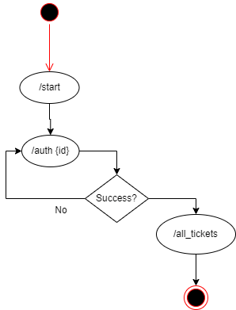

Изм.

Лист

№ докум.

Подпись

Дата

Лист

2

УКРТБ.ДР 09.02.07.017

Разраб.

Садыков А. К.

Провер.

Казанцев А. В.

Н. Контр.

Маннанов А.К.

Утверд.

Схема алгоритма работы бота

Лит.

Листов

4

гр. 9ИСП-423к-18

Реценз.

Масса

Масштаб

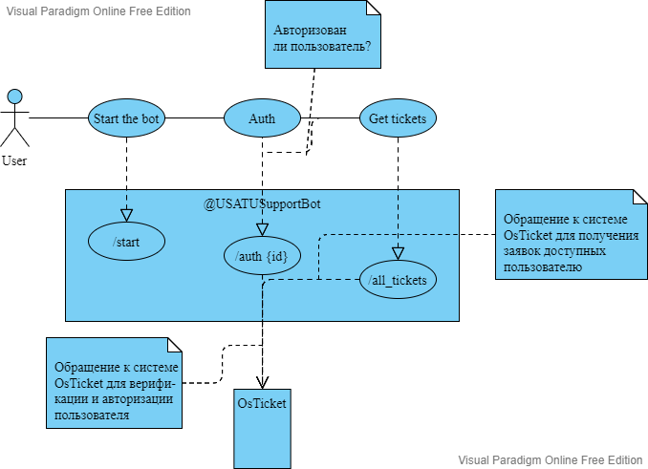

Изм.

Лист

№ докум.

Подпись

Дата

Лист

3

УКРТБ.ДР 09.02.07.017

Разраб.

Садыков А. К.

Провер.

Казанцев А. В.

Н. Контр.

Маннанов А.К.

Утверд.

Диаграмма Use Case

Лит.

Листов

4

гр. 9ИСП-423к-18

Реценз.

Масса

Масштаб

Изм.

Лист

№ докум.

Подпись

Дата

Лист

4

УКРТБ.ДР 09.02.07.017

Разраб.

Садыков А. К.

Провер.

Казанцев А. В.

Н. Контр.

Маннанов А.К.

Утверд.

Фрагмент информационной модели

Лит.

Листов

4

гр. 9ИСП-423к-18

Реценз.

Масса

Масштаб